Министерство науки и высшего образования Российской Федерации
федеральное государственное автономное образовательное учреждение высшего образования
“НАЦИОНАЛЬНЫЙ ИССЛЕДОВАТЕЛЬСКИЙ УНИВЕРСИТЕТ ИТМО”

Факультет | Программной Инженерии и Компьютерной Техники
Направление подготовки (специальность) | Нейротехнологии и программирование
Дисциплина | Теория систем

Лабораторная работа 1
ОТЧЕТ

Выполнил студент: | Фан Нгок Туан
Группа: | P3321
Преподаватель: | Русак Алена Викторовна

г. Санкт-Петербург
2026
Содержание
1. Описание задания 3
2. Описание реализации конечного автомата 3
2.1. Объект управления 3
2.2. Состояния автомата 3
2.3. Входные события (input events / triggers) 3
2.4. Выходные сигналы (output signals) 4
2.5. Переходы между состояниями (таблица переходов) 5
3. Диаграмма переходов 6
4. Выполнение 6
5. Вывод 6

1. Описание задания
Требуется спроектировать управляющий конечный автомат:
- определить возможные состояния (не менее 5) и переходы между ними;
- определить входные события, инициирующие переходы, и выходные сигналы;
- построить диаграмму переходов автомата;
- реализовать работу автомата на языке Python (с использованием библиотеки transitions или без неё).

2. Описание реализации конечного автомата

2.1. Объект управления
В качестве объекта управления выбран торговый автомат (vending machine). Автомат должен принимать монету, позволять выбрать товар, выдавать товар, возвращать сдачу/делать возврат, а также обрабатывать ситуации тайм-аута, заклинивания (jam), отсутствия товара и режима обслуживания.
Реализация выполнена на Python с использованием библиотеки transitions.
Выходные сигналы формируются при входе в состояние (on_enter_*), т.е. автомат по сути близок к автомату Мура (выход определяется текущим состоянием).

2.2. Состояния автомата
- IDLE — ожидание пользователя/монеты.
- HAS_COIN — монета внесена, ожидание выбора товара.
- SELECTING — процесс выбора товара (включён таймер выбора).
- DISPENSING — выдача товара (включён таймер контроля выдачи).
- RETURN_CHANGE — возврат сдачи/возврат денег после отмены.
- OUT_OF_STOCK — состояние «нет товара/товар закончился».
- ERROR — ошибка (например, товар не выпал за отведённое время, заклинивание).
- SERVICE — режим обслуживания (ремонт/настройка).

2.3. Входные события (input events / triggers)
События разделены на группы:
Пользовательские события:
- insert_coin — внесение монеты.
- start_select — начало выбора товара.
- confirm — подтверждение выбора (покупка).
- cancel — отмена выбора/возврат денег.
События от датчиков (sensor events):
- product_dropped — датчик подтвердил, что товар упал в лоток.
- stock_empty — датчик/логика обнаружили отсутствие товара.
- restock — пополнение товара (после обслуживания/доставки).
События от таймеров (timer events):
- select_timeout — истекло время выбора в состоянии SELECTING.
- dispense_timeout — истекло время ожидания выдачи товара в состоянии DISPENSING.
События восстановления/сервиса:
- reset_error — сброс ошибки из состояния ERROR.
- enter_service — вход в режим обслуживания из любого состояния.
- exit_service — выход из режима обслуживания в IDLE.

2.4. Выходные сигналы (output signals)
В реализации формируется словарь outputs, который играет роль набора выходных сигналов контроллера:
- display — текст на экране (подсказки/ошибки).
- coin_acceptor — разрешение принимать монеты (True/False).
- motor — включение двигателя/механизма выдачи товара.
- change — активировать механизм возврата сдачи/денег.
- error — индикатор аварийного режима.
Выходные сигналы задаются в обработчиках входа в состояние, например:
- on_enter_IDLE() включает приём монет, показывает “Insert coin”;
- on_enter_DISPENSING() включает motor=True;
- on_enter_ERROR() выставляет error=True и блокирует работу.

2.5. Переходы между состояниями (таблица переходов)
Текущее состояние | Событие | Следующее состояние | Смысл
IDLE | insert_coin | HAS_COIN | Монета внесена
HAS_COIN | start_select | SELECTING | Начать выбор
SELECTING | confirm | DISPENSING | Подтверждение покупки
DISPENSING | product_dropped | RETURN_CHANGE | Товар выдан (датчик)
RETURN_CHANGE | change_returned | IDLE | Возврат сдачи завершён
HAS_COIN / SELECTING | cancel | RETURN_CHANGE | Отмена → возврат денег
IDLE / HAS_COIN / SELECTING | stock_empty | OUT_OF_STOCK | Товар отсутствует
OUT_OF_STOCK | restock | IDLE | Пополнение товара
SELECTING | select_timeout | RETURN_CHANGE | Тайм-аут выбора
DISPENSING | dispense_timeout | ERROR | Тайм-аут выдачи (jam)
ERROR | reset_error | IDLE | Сброс ошибки
* (любое) | enter_service | SERVICE | Войти в сервис
SERVICE | exit_service | IDLE | Выйти из сервиса

2.6. Реализация таймеров и корректность работы
Таймеры реализованы через threading.Timer:
- В on_enter_SELECTING() запускается таймер выбора → по истечении вызывает select_timeout().
- В on_enter_DISPENSING() запускается таймер выдачи → по истечении вызывает dispense_timeout().
При выходе из состояний SELECTING/DISPENSING соответствующие таймеры отменяются (on_exit_*), чтобы избежать ложных срабатываний.
Если таймер сработал уже после смены состояния, возможна ситуация “событие не разрешено”, поэтому обработка безопасно перехватывает MachineError и игнорирует событие.

3. Диаграмма переходов
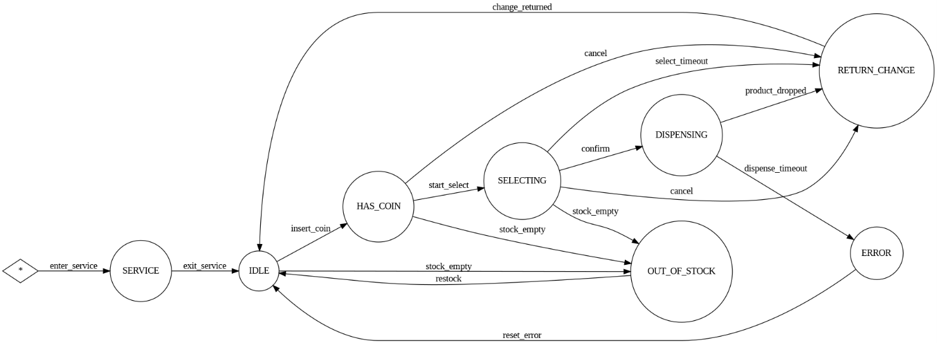
Рисунок 1 - диаграмма переходов

4. Выполнение
Lab1.ipynb - Colab

5. Вывод
В ходе выполнения лабораторной работы была достигнута поставленная цель — спроектирован и реализован управляющий конечный автомат для торгового автомата. Определены состояния автомата (8 состояний), входные события, инициирующие переходы, и выходные сигналы управления. Построена диаграмма переходов и выполнена программная реализация на языке Python с использованием библиотеки transitions. Проведено моделирование работы автомата на типовых сценариях, включая штатные и нештатные режимы (тайм-аут выбора, отсутствие товара, ошибка выдачи), что подтвердило корректность функционирования разработанной модели.

